Antonio Vivaldi

- Antonio Vivaldi wurde 1678 in Venedig geboren.
- Damals soll es gerade ein Erdbeben gegeben haben.
- Antonios Vater war Friseur und Geiger.
- Antonio vertrat seinen Vater schon früh im Orchester.
- Zunächst sollte Antonio Priester werden.
- Diesen Beruf gab er aber schnell auf und wurde stattdessen Musiklehrer.
- Anna Maria war seine begabteste Schülerin.
- Für sie schreib er viele musikalische Werke.
- Wegen seiner feuerroten Haare wurde Antonio auch „Il Prete Rosso“ genannt.
- Antonio Vivaldis bekanntestes Werk sind die „Vier Jahreszeiten“.
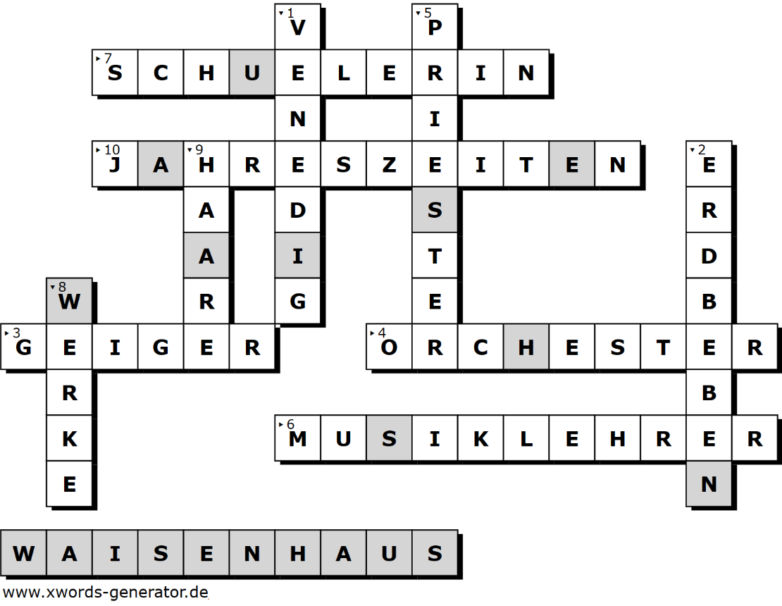

Antonio Vivaldi arbeitete als Musiklehrer am Ospedale della Pietà, einem von vier Waisenhäusern für Mädchen in Venedig. Seine Schülerin Anna Maria war als Findelkind in das Waisenhaus gekommen. Vivaldi unterrichtete die Mädchen nicht nur, sondern komponierte auch viele Konzerte, die das Frauen-Orchester des Waisenhauses jede Woche in der Kirche oder bei offiziellen Anlässen in der Stadt spielte. Mehr als 30 Violinkonzerte schrieb Vivaldi für die besonders begabte Anna Maria, die später selbst Musiklehrerin am Ospedale della Pietà wurde.

